Loi sur les corvées légales
L.R.O. 1990, CHAPITRE S.20
Version telle qu’elle existait du 1er janvier 2003 au 19 décembre 2006.
Modifié par le tabl. de l’ann. F du chap. 17 de 2002.
Sauter le sommaire
SOMMAIRE
Dispenses
1. | Forces canadiennes
2. | Étudiants
Corvées légales
3. | Obligation de corvée légale
4. | Rachat de l’obligation de corvée légale
5. | Obligation de corvée légale
6. | Abolition de l’obligation de corvée légale
7. | Amende
8. | Rachat dans le cas d’un propriétaire non résident
9. | Défaut du propriétaire résident ou du tenant
Corvées légales dans les cantons non érigés en municipalité
Commissaires de la voirie
10. | Assemblée en vue d’élire des commissaires de la voirie
11. | Demande de convocation de l’assemblée
12. | Défaut du représentant de convoquer l’assemblée
13. | Avis de convocation
14. | Nombre de commissaires
15. | Présidence de l’assemblée
16. | Modalités du vote
17. | Éligibilité des commissaires de la voirie
18. | Consignation du vote
19. | Opposition au droit de vote
20. | Déclaration d’entrée en fonction
21. | Première réunion des commissaires
22. | Pouvoirs des commissaires sur l’ouverture des routes
23. | Moment d’exécution de l’obligation de corvée légale
24. | Somme de travail à fournir
25. | Inspection des travaux
26. | Rachat
27. | Rachat de l’obligation dans les cantons
28. | Élection de nouveaux commissaires
29. | Amende
30. | Président et secrétaire-trésorier
31. | Fonds provenant du rachat des corvées légales
32. | Registre des corvées légales
33. | Avis
34. | Rapport au shérif
35. | Vente du bien-fonds par le shérif
36. | Amende imposée aux commissaires
Recouvrement des amendes
37. | Recouvrement des amendes
Formule 1 | Avis public
Formule 2 | Déclaration d’entrée en fonction
Formule 3 | Registre des corvées légales
Formule 4 | Avis exigeant l’exécution de l’obligation de corvée légale
Formule 5 | Avis exigeant le paiement du rachat de l’obligation de corvée légale
Formule 6 | Rapport au shérif

Dispenses
Forces canadiennes
1. La personne qui est membre des Forces canadiennes n’est pas assujettie aux corvées légales ni au rachat de cette obligation. L.R.O. 1990, chap. S.20, art. 1.
Étudiants
2. L’étudiant qui fréquente un établissement d’enseignement en Ontario n’est pas assujetti aux corvées légales ni au rachat de cette obligation. L.R.O. 1990, chap. S.20, art. 2.
Corvées légales
Obligation de corvée légale
Nombre de jours de corvée légale
3. (1) Est assujettie à deux jours de corvée légale la personne dont le bien-fonds inscrit au rôle d’évaluation d’un canton n’ayant pas adopté de règlement municipal abolissant les corvées légales, est évalué à 300 $ au plus. Elle est assujettie à trois jours de corvée légale dans le cas d’une évaluation de 300 $ à 500 $, à quatre jours dans le cas d’une évaluation de 500 $ à 700 $, à cinq jours dans le cas d’une évaluation de 700 $ à 900 $ et à un jour supplémentaire pour chaque tranche de 300 $ excédant 900 $ ou pour la fraction de ce montant excédant 150 $. Cependant, le conseil peut, par règlement municipal s’appliquant généralement et au prorata, réduire ou accroître le nombre de jours de corvée auxquels sont assujetties notamment les personnes inscrites au rôle d’évaluation en proportion du montant de leur évaluation. Dans tous les cas, tant en ce qui concerne les résidents que les non-résidents, l’obligation de corvée légale est mesurée et imputée sur chaque parcelle ou lot distinct, conformément à son évaluation foncière. L.R.O. 1990, chap. S.20, par. 3 (1).
Parties de lot appartenant à une seule personne
(2) Si des lots ou des parties de lots distincts de différentes parties du canton n’excédant pas au total quatre-vingt-un hectares et appartenant à une seule personne sont inscrits au rôle d’évaluation, ils sont évalués, aux fins des corvées légales, comme s’il s’agissait d’un seul lot. L’obligation de corvée légale est mesurée et imputée sur l’excédent de quatre-vingt-un hectares, comme si l’excédent constituait un lot. L.R.O. 1990, chap. S.20, par. 3 (2).
Lieu de l’exécution de l’obligation
(3) Sauf ordre contraire du conseil municipal, les résidents ont le droit d’exécuter la totalité de leur obligation de corvée légale dans la division, établie aux fins des corvées légales, où est située leur résidence. L.R.O. 1990, chap. S.20, par. 3 (3).
Règlements municipaux d’application
(4) Le conseil peut adopter des règlements municipaux fixant les modalités d’exécution de l’obligation de corvée légale ou d’affectation des fonds provenant de son rachat, et concernant les divisions du lieu d’exécution ou d’affectation. L.R.O. 1990, chap. S.20, par. 3 (4).
Définition
(5) La définition qui suit s’applique au présent article et aux articles 4, 5 et 6.
«canton» S’entend d’une municipalité locale qui était un canton le 31 décembre 2002. 2002, chap. 17, annexe F, tableau.
Rachat de l’obligation de corvée légale
4. (1) Le conseil de canton peut, par règlement municipal, ordonner le paiement d’une somme maximale de 3 $ par jour à titre de rachat de l’obligation de corvée légale pour l’ensemble ou une partie seulement du canton; le cas échéant, la somme est portée au rôle de perception dans une colonne distincte et fait l’objet de perception et de reddition de comptes comme s’il s’agissait d’autres impôts.
Idem
(2) En l’absence d’adoption de règlement municipal à cet effet, l’obligation de corvée légale relative aux biens-fonds des résidents et des non-résidents est rachetée au tarif de 2 $ par jour de corvée. L.R.O. 1990, chap. S.20, art. 4.
Obligation de corvée légale
5. Est assujettie à une journée de corvée légale sur les chemins et les voies publiques du canton n’ayant pas adopté de règlement municipal abolissant cette obligation, la personne capable de plus de dix-huit ans qui, à la fois :
a) ne jouit d’aucune dispense à cet égard;
b) n’est pas autrement inscrite au rôle d’évaluation du canton;
c) n’a pas déposé auprès du secrétaire un certificat attestant qu’elle est inscrite à un rôle d’évaluation ou qu’elle a exécuté une obligation de corvée légale ailleurs en Ontario. L.R.O. 1990, chap. S.20, art. 5.
Abolition de l’obligation de corvée légale
6. Le conseil de canton peut adopter un règlement municipal abolissant l’obligation de corvée légale. L.R.O. 1990, chap. S.20, art. 6.
Amende
7. (1) La personne qui est assujettie aux corvées légales en vertu de l’article 5 et qui n’a pas racheté cette obligation doit l’exécuter sur demande du maître cantonnier ou de l’agent de la municipalité habilité à cette fin. Elle est passible d’une amende de 10 $ si elle néglige ou refuse sciemment d’obtempérer après un avis de six jours en ce sens.
Versement des amendes au trésorier
(2) Les sommes et les amendes, à l’exception des dépens, recouvrées en vertu du présent article sont versées au trésorier de la municipalité locale et font partie du fonds provenant du rachat des corvées légales. L.R.O. 1990, chap. S.20, art. 7.
Rachat dans le cas d’un propriétaire non résident
8. Le propriétaire non résident d’un bien-fonds inoccupé n’est pas autorisé à accomplir des corvées légales relativement au bien-fonds, mais est tenu d’en racheter l’obligation; la somme versée à cet égard est imputée sur chaque parcelle ou lot distinct et est inscrite au rôle de perception. Le conseil ordonne l’affectation de toutes les sommes ainsi versées dans la division, établie aux fins des corvées légales, où est situé le bien-fonds. L.R.O. 1990, chap. S.20, art. 8.
Défaut du propriétaire résident ou du tenant
9. (1) En cas de défaut du propriétaire ou du tenant dans l’exécution de son obligation de corvée légale ou dans le versement du montant du rachat, l’inspecteur des voies publiques de la division où il se trouve signale ce défaut au secrétaire de la municipalité avant le 15 août. Le secrétaire inscrit alors le montant du rachat, en regard du bien-fonds, au rôle de perception de l’année courante ou suivante; le percepteur recouvre le montant.
Affectation du montant du rachat dans la division
(2) Dans un tel cas, le secrétaire avise du montant du rachat l’inspecteur des voies publiques, qui peut être nommé dans la division, l’année suivante ou après la perception du montant. L’inspecteur affecte le montant aux chemins de la division, établie aux fins des corvées légales, où est situé le bien; à cette fin, il donne un ordre de paiement au trésorier de la municipalité en faveur de la personne exécutant le travail. L.R.O. 1990, chap. S.20, art. 9.
Corvées légales dans les cantons non érigés en municipalité
Commissaires de la voirie
Assemblée en vue d’élire des commissaires de la voirie
10. (1) Ont droit à la convocation d’une assemblée publique afin d’élire des commissaires de la voirie, vingt détenteurs de biens-fonds résidant, selon le cas :
a) dans un canton non érigé en municipalité;
b) dans une partie désignée d’un canton non érigé en municipalité;
c) dans deux cantons ou plus contigus non érigés en municipalité;
d) dans des parties désignées de deux cantons ou plus contigus non érigés en municipalité;
e) dans une localité qui n’a pas été arpentée ni délimitée en vue d’en faire des cantons.
Définitions
(2) Pour l’application du présent article et des articles suivants de la présente loi, «détenteur d’un bien-fonds» s’entend du propriétaire, du cessionnaire d’une concession locative, de l’acheteur ou du tenant d’un bien-fonds et «résident» s’entend notamment de la personne qui réside dans le canton ou la localité une partie de l’année. Le terme «résidant» a un sens correspondant. L.R.O. 1990, chap. S.20, art. 10.
Demande de convocation de l’assemblée
11. (1) Les détenteurs de biens-fonds désirant la convocation de l’assemblée en vue d’élire des commissaires de la voirie signent une demande en ce sens autorisant un représentant choisi parmi eux, qu’ils identifient dans la demande, à convoquer une assemblée des détenteurs de biens-fonds résidant dans le ou les cantons, dans une ou des parties désignées de ceux-ci ou dans la localité.
Compétence sur plusieurs cantons
(2) S’il est projeté de conférer aux commissaires de la voirie une compétence sur deux cantons ou plus ou sur des parties désignées de deux cantons ou plus, la demande est signée par au moins huit détenteurs de biens-fonds résidant dans n’importe quel canton ou une partie désignée d’un canton ou, s’il y a moins de quinze détenteurs de biens-fonds résidant en ces lieux, par la majorité de ceux-ci. Cependant, le nombre total de signataires ne doit pas être inférieur à vingt; la demande désigne en outre les parties des cantons qui sont incluses. L.R.O. 1990, chap. S.20, art. 11.
Défaut du représentant de convoquer l’assemblée
12. Si le représentant ainsi choisi refuse ou néglige de convoquer l’assemblée pendant dix jours après qu’on lui a présenté la demande, trois signataires peuvent convoquer l’assemblée. L.R.O. 1990, chap. S.20, art. 12.
Avis de convocation
13. (1) L’avis de convocation de l’assemblée est rédigé selon la formule 1 et diffusé, selon le cas :
a) en l’affichant au moins en six endroits bien en vue, ainsi qu’à chaque bureau de poste et à chaque école publique du ou des cantons, ou de la localité, selon le cas;
b) en l’envoyant par courrier recommandé à tous les détenteurs de biens-fonds du ou des cantons ou de la localité, à leur dernier lieu de résidence connu;
c) en le publiant une fois par semaine pendant au moins trois semaines dans un journal généralement lu dans le ou les cantons, ou la localité.
Le jour précisé dans l’avis suit d’au moins dix jours la date du dernier affichage, du dernier envoi par la poste ou de la dernière publication, selon le cas.
Idem
(2) L’avis doit être rédigé en anglais et peut aussi l’être en français. L.R.O. 1990, chap. S.20, art. 13.
Nombre de commissaires
14. L’élection a lieu à la date et à l’heure fixées. Trois ou cinq commissaires sont élus, selon ce que la demande peut prévoir, à moins que l’assemblée, avant de tenir l’élection, ne décide de l’élection d’un autre nombre de commissaires qui ne doit être cependant inférieur à trois ni supérieur à cinq. L.R.O. 1990, chap. S.20, art. 14.
Présidence de l’assemblée
15. Si le représentant désigné dans la demande convoque l’assemblée, il en assume la présidence. S’il est absent ou s’il refuse de présider l’assemblée, les détenteurs de biens-fonds présents peuvent nommer un remplaçant. Le président fait office de directeur du scrutin et, en cas de partage, a voix prépondérante, même s’il a déjà voté. Les détenteurs de biens-fonds présents désignent aussi un secrétaire qui dresse le procès-verbal des délibérations. L.R.O. 1990, chap. S.20, art. 15.
Modalités du vote
16. (1) Les détenteurs de biens-fonds présents décident des modalités d’élection des commissaires.
Habilité à voter
(2) Est habilitée à voter lors de l’élection des commissaires de la voirie la personne qui est âgée de dix-huit ans révolus et qui est un détenteur d’un bien-fonds dans le ou les cantons, ou dans une ou des parties de ceux-ci, ou dans la localité, visés par l’élection. L.R.O. 1990, chap. S.20, art. 16.
Éligibilité des commissaires de la voirie
17. Seules peuvent être élues commissaires de la voirie les personnes habilitées à voter lors de l’élection des commissaires de la voirie et ayant exécuté ou racheté leur obligation de corvée légale. L.R.O. 1990, chap. S.20, art. 17.
Consignation du vote
18. À la demande de deux détenteurs de biens-fonds présents, le président ordonne au secrétaire de consigner le nom de tous les votants et, à moins que l’élection ne se fasse par voie de scrutin, le sens de leur vote. L.R.O. 1990, chap. S.20, art. 18.
Opposition au droit de vote
19. En cas d’opposition au droit de vote d’une personne lors d’une assemblée, cette personne identifie le bien-fonds sur lequel elle prétend exercer son droit. Elle est autorisée à voter, après que le président lui a fait prêter serment ou, si elle en a le droit, qu’elle a fait une affirmation solennelle en français ou en anglais selon la formule suivante :
Vous jurez (ou, si le votant a le droit de faire une affirmation solennelle, vous affirmez solennellement) être âgé de dix-huit ans, que vous êtes le propriétaire, le tenant, l’acheteur ou le cessionnaire d’une concession locative du lot ....... de la ....... concession de ce canton et que vous avez le droit de voter à la présente élection.
(Que Dieu vous vienne en aide. Seulement si la personne prête serment.)
L.R.O. 1990, chap. S.20, art. 19.
Déclaration d’entrée en fonction
20. Les commissaires élus prononcent devant un juge de paix une déclaration d’entrée en fonction selon la formule 2 en français ou en anglais. Ils sont en fonction jusqu’à l’élection de leurs successeurs lors de l’assemblée convoquée conformément à l’article 28 ou, en l’absence de convocation, jusqu’au 31 mai de l’année suivant celle de leur élection. L.R.O. 1990, chap. S.20, art. 20.
Première réunion des commissaires
21. Les commissaires se réunissent dans les deux semaines qui suivent leur élection. Lors de cette réunion ou le plus tôt possible après celle-ci, ils désignent les chemins et les sections de ceux-ci sur lesquels seront exécutées les corvées légales, et fixent le lieu et l’horaire de travail des personnes assujetties aux corvées légales. L.R.O. 1990, chap. S.20, art. 21.
Pouvoirs des commissaires sur l’ouverture des routes
22. (1) Les commissaires sont investis du pouvoir d’ouvrir à la circulation les emplacements affectés à une route qui ont été tracés dans les levés originaux. Si ces emplacements sont, en totalité ou en partie, impraticables, ils ont le pouvoir de tracer des chemins de remplacement et d’y ordonner l’exécution de corvées légales. Si aucun emplacement affecté à une route n’a été tracé dans les levés originaux, mais qu’une partie du secteur soit réservée à la construction de chemins, les commissaires peuvent tracer des chemins aux endroits nécessaires et ordonner en conséquence l’exécution de corvées légales.
Dépôt du plan des chemins
(2) En cas de déviation des emplacements affectés à une route et d’un tracé de chemins de remplacement, les commissaires confient à un arpenteur-géomètre de l’Ontario la tâche d’en tracer le plan dans la mesure où des terres de la Couronne non concédées sont touchées, et ils le déposent au ministère des Richesses naturelles. Ils peuvent prélever les frais d’élaboration du plan sur les sommes provenant du rachat de l’obligation de corvée légale.
Indemnisation
(3) En cas de déviation sur un bien-fonds aménagé ayant été concédé par lettres patentes, les commissaires peuvent, après entente avec le propriétaire, verser à ce dernier la valeur du bien-fonds utilisé. À défaut d’entente, la Loi sur l’expropriation s’applique.
Bien-fonds dévolu à la Couronne
(4) Si les commissaires et le propriétaire s’entendent sur la valeur du bien-fonds utilisé, le propriétaire passe, en faveur de Sa Majesté du chef de l’Ontario, un acte translatif de propriété qui est ensuite enregistré au bureau d’enregistrement immobilier compétent. L.R.O. 1990, chap. S.20, art. 22.
Moment d’exécution de l’obligation de corvée légale
23. Les commissaires fixent et réglementent, par résolution, le moment où est exécutée l’obligation de corvée légale. L.R.O. 1990, chap. S.20, art. 23.
Somme de travail à fournir
24. (1) Malgré le paragraphe (3), le propriétaire, le cessionnaire d’une concession locative, l’acheteur ou le tenant d’un bien-fonds peut être requis d’accomplir un jour de travail par vingt hectares et, le cas échéant, un jour pour le reste de la superficie totale qu’il détient lorsque celle-ci laisse un excédent après division par vingt. Il peut aussi être requis d’accomplir un jour de travail supplémentaire pour les quatre hectares défrichés suivant les quatre premiers défrichés, et un jour de travail supplémentaire par groupe de huit hectares suivant les quatre premiers. L’occupant d’un logement qui n’est pas propriétaire, cessionnaire d’une concession locative, acheteur ou tenant peut être requis d’accomplir un jour de travail par année.
Idem
(2) Les commissaires peuvent assujettir aux corvées légales le propriétaire, le cessionnaire d’une concession locative, l’acheteur ou le tenant d’un bien-fonds qui détient moins de vingt hectares, sans toutefois excéder le barème établi au paragraphe (1) si le bien-fonds est en partie défriché, ni excéder une journée si aucune partie du bien-fonds n’est défrichée.
Corvées légales dans les secteurs non érigés en municipalité
(3) Si des commissaires de la voirie ont été élus dans un secteur non érigé en municipalité, le secrétaire-trésorier inscrit au registre des corvées légales les nom, date de naissance et lieu de résidence des personnes valides de plus de dix-huit ans qui sont assujetties à une journée de corvée légale sur les chemins du territoire si ces personnes :
a) ne jouissent d’aucune dispense à cet égard;
b) ne sont pas déjà assujetties aux corvées légales dans le territoire en vertu du paragraphe (1) ou (2);
c) n’ont pas déposé auprès du secrétaire-trésorier un certificat attestant qu’elles sont inscrites à un rôle d’évaluation ou qu’elles ont exécuté une obligation de corvée légale ailleurs en Ontario.
Évaluation à des fins scolaires
(4) Lorsqu’un bien-fonds situé dans un canton non érigé en municipalité est inscrit au rôle d’évaluation à des fins scolaires en vertu de la Loi sur l’éducation, les commissaires peuvent, par résolution, prévoir que l’étendue de l’obligation de corvée légale soit déterminée selon les critères établis au paragraphe 3 (1), auquel cas les paragraphes 3 (1) et (2) s’appliquent avec les adaptations nécessaires. L.R.O. 1990, chap. S.20, art. 24.
Inspection des travaux
25. (1) Les commissaires exécutent leur obligation de corvée légale à titre d’inspecteurs et, à cette fin, se partagent l’inspection des diverses équipes de corvée légale.
Pouvoirs généraux
(2) Les commissaires sont investis des pouvoirs des municipalités, en matière de corvées légales, les autorisant à nommer des inspecteurs et à exiger des rapports sur les corvées légales accomplies dans leurs districts. L.R.O. 1990, chap. S.20, art. 25.
Rachat
26. (1) Les personnes assujetties aux corvées légales peuvent, au lieu d’en exécuter l’obligation, la racheter au tarif quotidien fixé par résolution des commissaires, sans toutefois excéder celui que verse le ministère des Transports pour les travaux qu’il commande. Les commissaires affectent les fonds provenant du rachat aux chemins sur lesquels l’obligation aurait été exécutée, sauf s’ils estiment préférable de les affecter à d’autres chemins de leur compétence.
Bien-fonds inoccupé d’un propriétaire non résident
(2) Le propriétaire non résident d’un bien-fonds inoccupé doit racheter l’obligation de corvée légale qui s’y rattache. L.R.O. 1990, chap. S.20, art. 26.
Rachat de l’obligation dans les cantons
27. (1) Les commissaires peuvent, par résolution, ordonner le paiement, à titre de rachat de l’obligation de corvée légale de tout le canton, d’une somme calculée selon le tarif quotidien fixé par résolution des commissaires en vertu du paragraphe 26 (1). La résolution n’entre toutefois en vigueur qu’après avoir été proposée aux détenteurs de biens-fonds présents à l’assemblée annuelle ou à une assemblée extraordinaire convoquée selon les modalités prévues à la présente loi pour l’élection des commissaires, puis approuvée par la majorité.
Registre des personnes visées par le rachat
(2) Le nom des personnes tenues de racheter l’obligation de corvée légale est inscrit au registre prévu à l’article 32. Les commissaires affectent les fonds provenant du rachat aux chemins sur lesquels l’obligation aurait été exécutée, sauf s’ils estiment préférable de les affecter à d’autres chemins de leur compétence. L.R.O. 1990, chap. S.20, art. 27.
Élection de nouveaux commissaires
28. La majorité des commissaires peut convoquer une assemblée, à une date fixée entre le 1er janvier et le 31 mai, afin d’élire leurs successeurs. À défaut d’une telle convocation, l’assemblée peut être convoquée selon les modalités régissant la tenue de la première élection et prévues dans des dispositions précédentes. L.R.O. 1990, chap. S.20, art. 28.
Amende
29. La personne assujettie aux corvées légales ou tenue de payer le rachat de cette obligation en vertu des articles 10 à 36 et qui, après un avis de six jours lui demandant d’exécuter le travail, néglige sciemment ou refuse d’exécuter, au lieu et à la date précisés par les commissaires, le nombre requis de jours de corvée légale ou qui, après un avis de six jours lui réclamant le montant du rachat, ne verse pas la somme requise, encourt une amende de 5 $. Elle est en outre tenue de verser au secrétaire-trésorier le montant du rachat de l’obligation fixé par les commissaires en vertu de l’article 26 pour chaque jour où elle est en défaut. Le montant est affecté à la réfection des chemins sur lesquels l’obligation aurait été exécutée ou des chemins qui, selon les commissaires, nécessitent des travaux de réfection. L.R.O. 1990, chap. S.20, art. 29.
Président et secrétaire-trésorier
30. (1) À la première réunion suivant leur élection, les commissaires élisent parmi eux un président chargé de diriger les assemblées et nomment au poste de secrétaire-trésorier une personne compétente, qui peut être un commissaire, à l’exception du président. Le secrétaire-trésorier est dispensé des corvées légales et les commissaires peuvent lui verser annuellement le montant qu’ils peuvent fixer par résolution et qu’ils prélèvent sur le fonds provenant du rachat des corvées légales.
Cautionnement
(2) Le secrétaire-trésorier prononce devant un juge de paix une déclaration d’entrée en fonction selon la formule 2 en français ou en anglais, et confie à la garde du président un cautionnement que les commissaires jugent suffisant. L.R.O. 1990, chap. S.20, art. 30.
Fonds provenant du rachat des corvées légales
31. Le secrétaire-trésorier reçoit et garde en lieu sûr les sommes d’argent provenant du rachat des corvées légales. Il les affecte aux fins prévues par la présente loi. L.R.O. 1990, chap. S.20, art. 31.
Registre des corvées légales
32. (1) Le secrétaire-trésorier tient un registre des corvées légales selon la formule 3 et y inscrit le nom des personnes assujetties aux corvées légales ou tenues de payer le rachat de cette obligation, ainsi que le lot ou la parcelle de bien-fonds visé.
Idem
(2) Le registre des corvées légales doit être rédigé en anglais et peut aussi l’être en français.
Exécution de l’obligation
(3) Le cas échéant, le secrétaire-trésorier porte au registre des corvées légales, dans la colonne prévue à cette fin, la mention de l’exécution de l’obligation de corvée légale ou de son rachat.
Inexécution de l’obligation
(4) Si la personne qui a reçu signification de l’avis prescrit qui est prévu à l’article 33 n’exécute pas son obligation de corvée légale ni ne la rachète, le secrétaire-trésorier inscrit le montant du rachat dans la colonne appropriée du registre des corvées légales en regard du nom de la personne en défaut.
Examen du registre des corvées légales
(5) Le propriétaire ou le cessionnaire d’une concession locative d’un bien-fonds ou l’occupant d’un logement situés dans le territoire sur lequel les commissaires exercent leur compétence, ainsi que les fonctionnaires du ministère des Transports désignés par le ministre de ce ministère, peuvent examiner le registre des corvées légales à toute heure raisonnable. L.R.O. 1990, chap. S.20, art. 32.
Avis
33. (1) Le secrétaire-trésorier signifie l’avis demandant l’exécution de l’obligation de corvée légale selon la formule 4 ou, en cas d’adoption et d’approbation d’une résolution en vertu de l’article 27, l’avis demandant le paiement du rachat de cette obligation selon la formule 5, à personne ou en le remettant à un adulte habitant au lieu de résidence habituel du destinataire, ou en l’envoyant par courrier recommandé au destinataire au bureau de poste le plus près de son dernier lieu de résidence connu.
Idem
(2) Les avis doivent être rédigés en anglais et peuvent aussi l’être en français.
Délais
(3) La signification des avis est faite au moins six jours avant la date d’exécution de l’obligation de corvée légale ou du paiement, sans compter cette date ni celle de la signification ou de la mise à la poste, selon le cas. L.R.O. 1990, chap. S.20, art. 33.
Rapport au shérif
34. (1) Au plus tard le 1er juin de l’année suivant celle du défaut, le secrétaire-trésorier présente au shérif du district un rapport selon la formule 6, indiquant les lots ou les parcelles de bien-fonds visés, le nom des propriétaires ou des cessionnaires d’une concession locative, le montant exigible à la date du rapport et l’année d’imposition du montant de l’arriéré.
Idem
(2) Le rapport peut être rédigé en anglais et peut aussi l’être en français.
Registre tenu par le shérif
(3) Le shérif inscrit les renseignements ainsi fournis dans le registre qu’il tient à cette fin.
Paiement de l’arriéré
(4) Le secrétaire-trésorier ne peut recevoir le paiement des montants de l’arriéré plus de deux ans suivant la date précisée dans l’avis selon la formule 4 ou 5. Si les paiements sont effectués au cours de ce laps de temps, il en avise sans délai le shérif qui porte alors le montant en regard du lot ou de la parcelle visés dans le registre qu’il tient à cette fin.
Idem
(5) À l’expiration du délai de deux ans, l’arriéré est payable au shérif qui porte le montant du paiement au registre qu’il tient à cette fin avant de transmettre ce paiement au secrétaire-trésorier.
Intérêts
(6) L’arriéré porte intérêt au taux de 10 pour cent par année. L.R.O. 1990, chap. S.20, art. 34.
Vente du bien-fonds par le shérif
35. (1) S’il ressort des inscriptions portées au registre tenu par le shérif qu’un montant exigible relativement aux corvées légales a été en souffrance pendant trois ans depuis le 31 décembre de l’année au cours de laquelle il est devenu exigible, le shérif perçoit le montant, ainsi que les amendes prévues par l’article 29 et les intérêts prévus par le paragraphe 34 (5), et tous les autres frais et dépens légitimes découlant de la vente des biens-fonds visés. La procédure relative à la vente et les dispositions applicables aux actes scellés, notamment ceux qui sont donnés aux acheteurs, et applicables au rachat de biens-fonds qui s’ensuit sont les mêmes, dans la mesure du possible, que celles régissant la vente de biens-fonds par le shérif en vertu de l’article 202 de la loi intitulée The Assessment Act, qui constitue le chapitre 272 des Lois refondues de l’Ontario de 1937, pour l’arriéré d’impôts dans les municipalités du district territorial de Parry Sound. Les commissaires ne doivent pas toutefois acheter les biens-fonds.
Avis du report d’une vente
(2) Le shérif donne avis, dans l’annonce d’une vente reportée, que si aucun prix n’est offert pour le bien-fonds ou pour un intérêt dans celui-ci lors de la vente reportée, le bien-fonds ou l’intérêt du propriétaire ou de la personne assujettie aux corvées légales inexécutées peut être confisqué en faveur de la Couronne. Si, lors de la vente reportée, aucun prix n’est effectivement offert, le shérif en avise sans délai le ministre des Richesses naturelles en donnant la description du bien-fonds, le nom du propriétaire ou de la personne assujettie aux corvées légales inexécutées, ainsi que le montant de l’arriéré, des amendes, des intérêts, des frais et des dépens, le cas échéant.
Confiscation
(3) Sur avis du shérif indiquant qu’aucune offre n’a été faite à l’égard du bien-fonds ou d’un intérêt dans celui-ci lors d’une vente reportée, le ministre des Richesses naturelles peut en prononcer la confiscation en faveur de la Couronne conformément à la Loi sur l’impôt foncier provincial en ce qui concerne l’arriéré d’impôts fonciers impayés pendant une période de deux ans. La Loi sur l’impôt foncier provincial s’applique, avec les adaptations nécessaires, à la confiscation.
Annulation de la confiscation
(4) Si la confiscation est annulée à la suite du paiement au ministre des Richesses naturelles du montant de l’arriéré, des amendes, des intérêts, des frais et des dépens prévus au paragraphe (1), outre les montants payables en vertu de la Loi sur l’impôt foncier provincial en raison de la confiscation, le ministre des Richesses naturelles remet au secrétaire-trésorier des commissaires l’arriéré, les amendes ainsi que les intérêts et, au ministre des Transports, les frais et les dépens. L.R.O. 1990, chap. S.20, art. 35.
Amende imposée aux commissaires
36. Les commissaires dûment élus sont tenus d’exercer leurs fonctions pendant tout leur mandat, sous peine d’une amende de 5 $ qui, outre les dépens, peut faire l’objet d’un recours intenté devant le tribunal compétent par trois électeurs qui ont déposé la plainte. L.R.O. 1990, chap. S.20, art. 36.
Recouvrement des amendes
Recouvrement des amendes
37. La Loi sur les infractions provinciales régit le recouvrement des amendes prévues par la présente loi. L.R.O. 1990, chap. S.20, art. 37.
Formule 1
AVIS PUBLIC
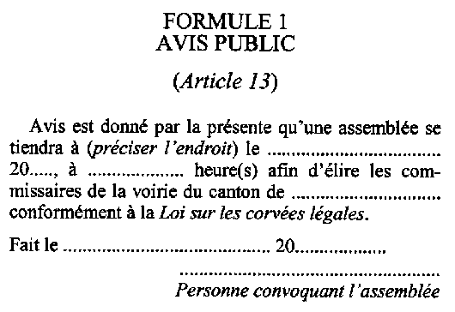
L.R.O. 1990, chap. S.20, formule 1.
Formule 2
DÉCLARATION D’ENTRÉE EN FONCTION
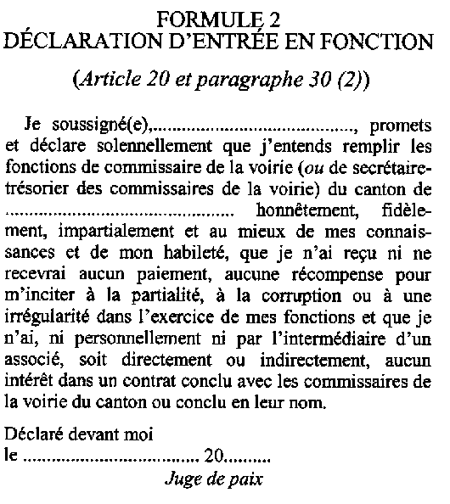
L.R.O. 1990, chap. S.20, formule 2.
Formule 3
REGISTRE DES CORVÉES LÉGALES
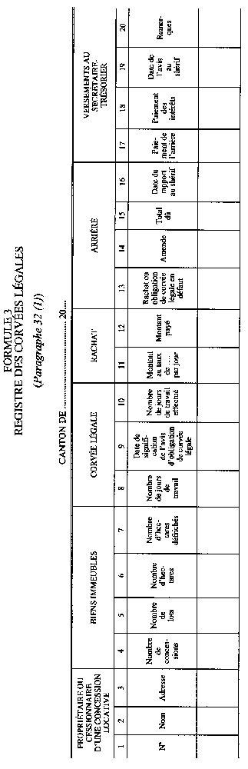
L.R.O. 1990, chap. S.20, formule 3.
Formule 4
AVIS EXIGEANT L’EXÉCUTION DE L’OBLIGATION DE CORVÉE LÉGALE
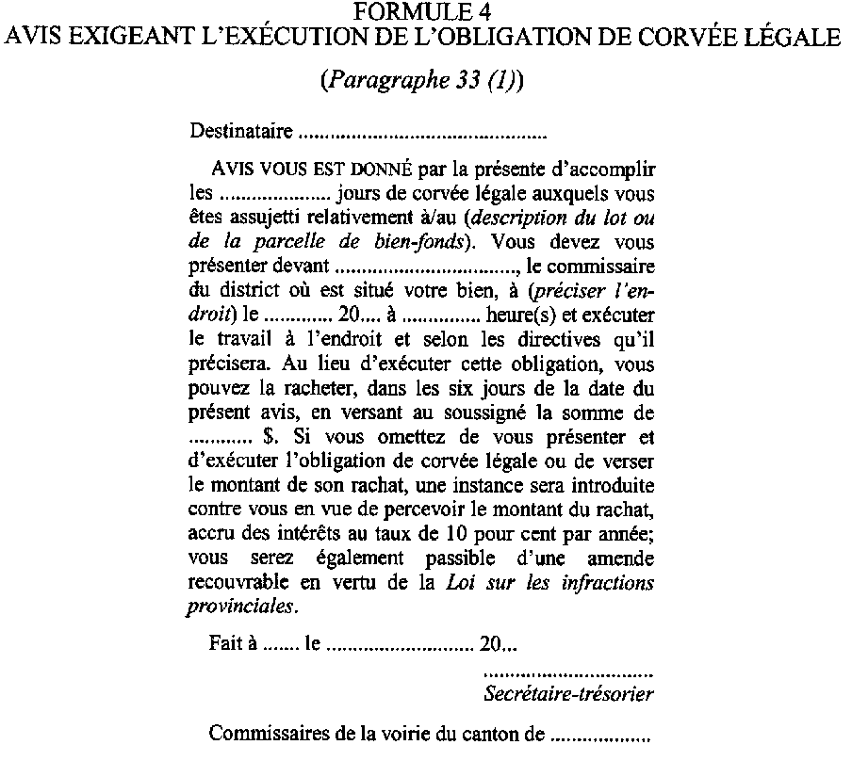
L.R.O. 1990, chap. S.20, formule 4.
Formule 5
AVIS EXIGEANT LE PAIEMENT DU RACHAT DE L’OBLIGATION DE CORVÉE LÉGALE
(Paragraphe 33 (1))

Destinataire .................................................
Avis vous est donné par la présente de verser au soussigné(e), dans les six jours de la date du présent avis, la somme de ............... $, qui constitue le montant du rachat de ............. jours de corvée légale à ............ $ par jour, auxquels vous êtes assujettis relativement à/au (description du lot ou de la parcelle de bien-fonds).
Si vous omettez de verser ce montant, une instance sera introduite contre vous en vue de percevoir ce montant ainsi que des intérêts au taux de 10 pour cent par année; vous serez également passible d’une amende recouvrable en vertu de la Loi sur les infractions provinciales.
Fait à ...................... le ................... 20 ......
...............................................
Secrétaire-trésorier
Commissaires de la voirie du canton de .................
Adresse ....................................................................
L.R.O. 1990, chap. S.20, formule 5.
Formule 6
RAPPORT AU SHÉRIF
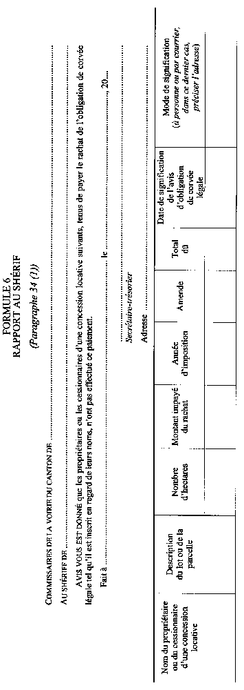
L.R.O. 1990, chap. S.20, formule 6.
______________

Retour au début

